**Databases Laboratory Work Nr**

**Title: Instalarea si configurarea SQL server 2017**

**Prerequisites:**

**Objectives: Instalarea si configurarea sistemului, Conexiunea la servere, Loginuri in sistemul SQL server, Gestionarea rolurilor.**

**Implementation:**

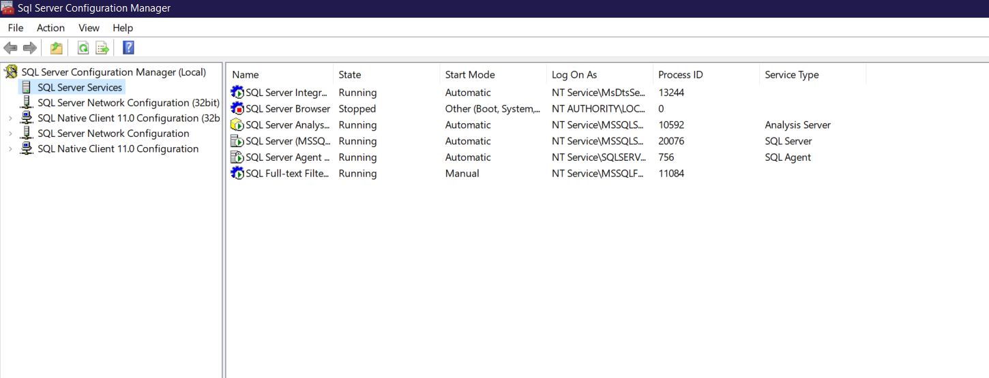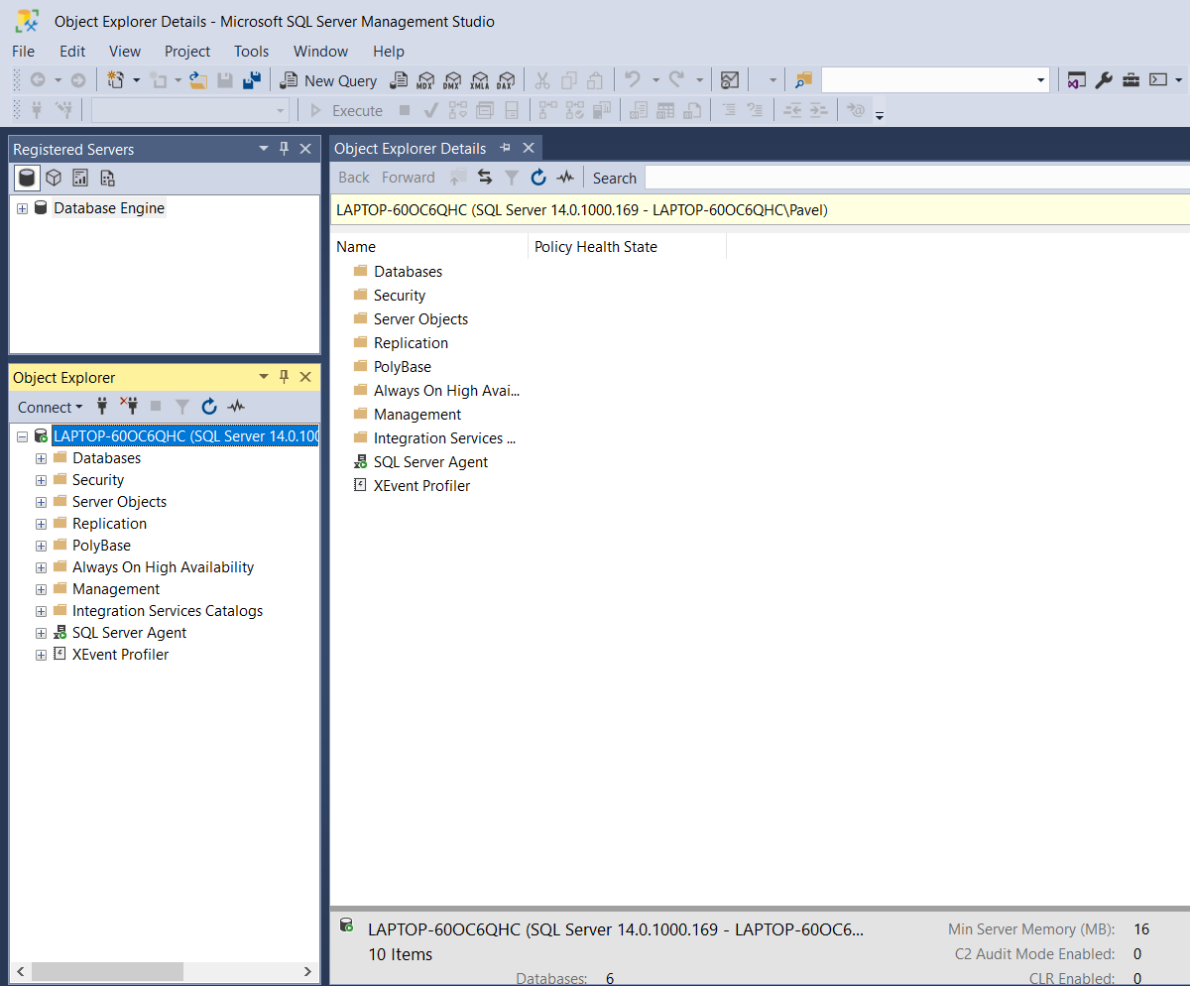

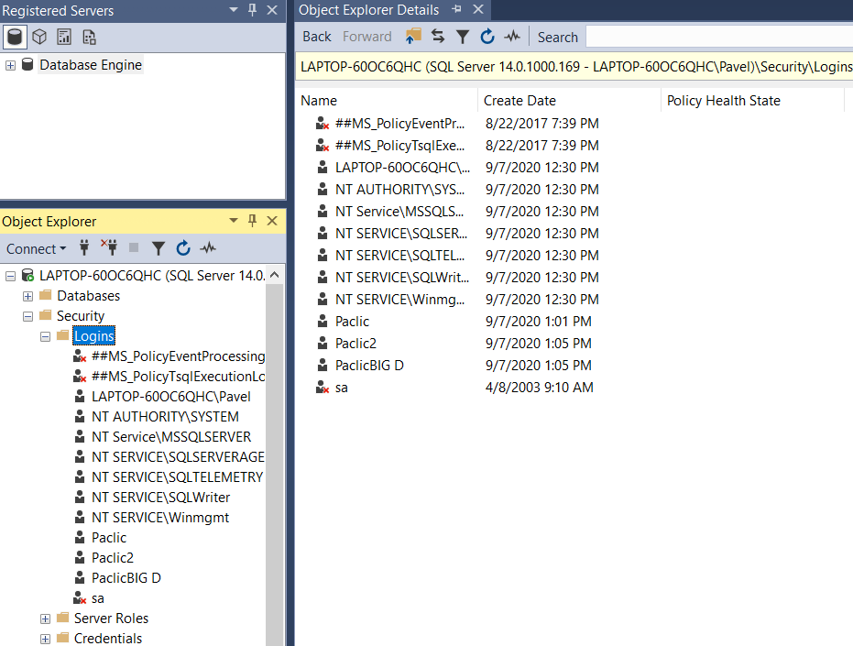

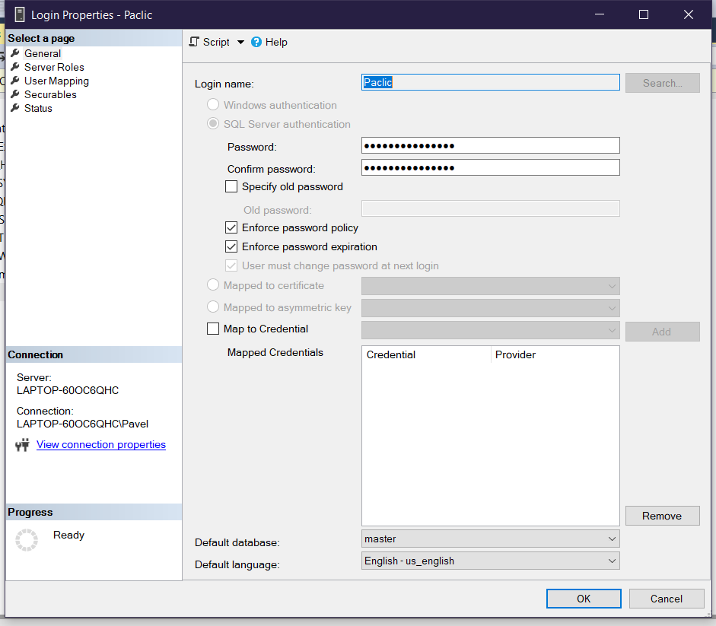

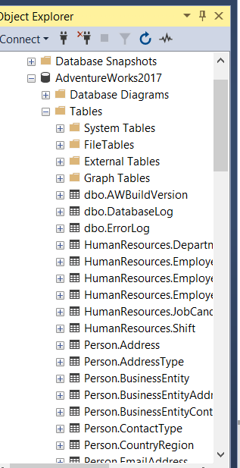

**Conclusion: În concluzie pot spune că cea mai gre etapă în acest laborator a fost să gasesc versiunea de SQL server 2017, configurarea cu ajutorul resuselor care le am avut a fost destul de ușoară**